**GRAPH:**

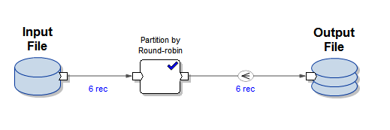

**INPUT FILE:**

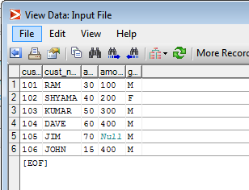

**PORT:**

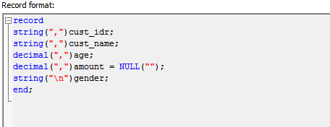

**OUTPUT ON UNIX:**

m_cat ndata/cust0/finaldat.dat



m_cat ndata/cust1/finaldat.dat

